消费品召回计划
生产者名称 | 廉江市华邦电器厂
产品名称 | 西施电饭煲
品牌 | 现代
涉及数量 | 1014台
型号/规格 | HB-AT50-90B2
生产起止日期 | 2024.05.15
生产批号/批次 | 20240515001
产品描述及外观照片 | 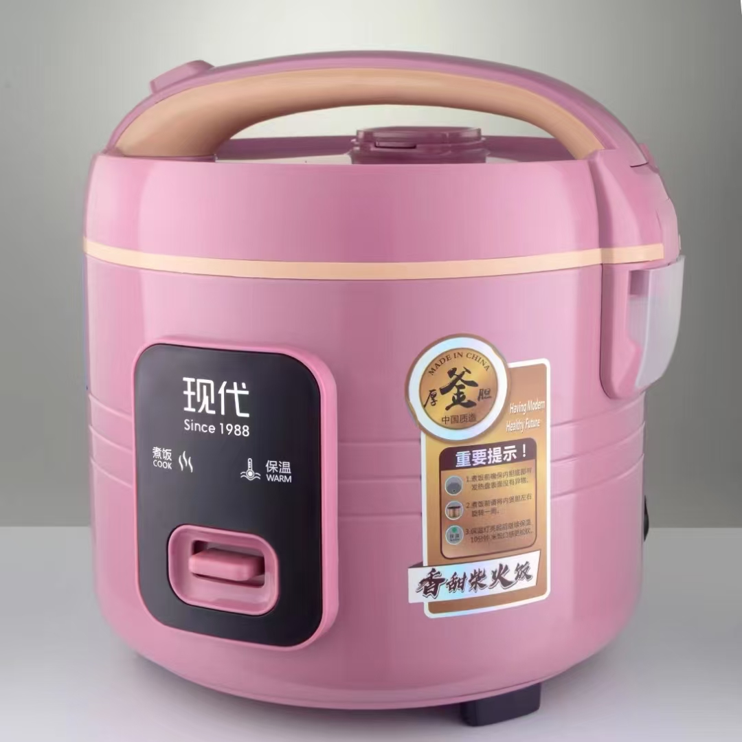容量5L，电压220V~50Hz 900W.
存在的缺陷 | 电源线无 CCC 标志、制造厂名、产品型号规格和额定电压的连续标志。电源线的标称横截面积小于 0.75mm²
可能导致的后果 | 可能引起触电和起火危险,存在安全隐患。
避免损害发生的应急处置方式 | 消费者立即暂停使用有缺陷的产品，联系公司或者经销商进行处理。
具体召回措施 | 通知销售商立即停止销售缺陷产品，并在公司及销售商实体店铺发布召回公告，告知消费者具体召回事宜，为购买到缺陷产品的消费者免费维修、更换或退货处理。
召回负责机构 | 廉江市华邦电器厂
召回联系方式 | 召回服务热线：0759-6877039
召回进度安排 | 集中召回时间计划在2024年11月15日至2024年12月15日（具体以实际进度安排为准）
其他需要报告的内容 | 无
其他信息 | 相关用户也可以登录湛江市市场监督管理局网站“政务公开-通知公告”栏目，或拨打湛江市市场监督管理局缺陷产品召回热线电话（0759-6673181）了解更多信息。

